Cykl szkoleniowy dotyczący żywnościowego produktu lokalnego

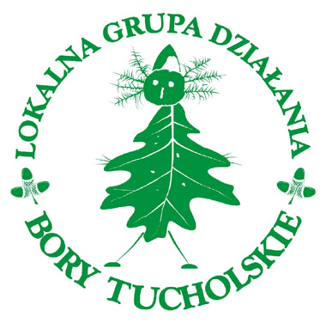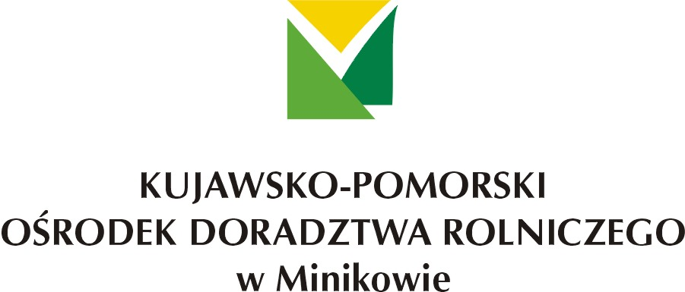

Produkty tradycyjne i lokalne stanowić mogą element promocji regionu i dodatkowe źródło dochodu dla mieszkańców - to jeden z ważniejszych obszarów zainteresowań Lokalnej Grupy Działania „Bory Tucholskie”. Rozumiejąc tę szansę, opracowano strategię promocji tych produktów i założono realizację wielu działań. Wśród nich są także skierowane „do wewnątrz” – do samych wytwórców, w postaci cyklu szkoleń.

We współpracy z Kujawsko-Pomorskim Ośrodkiem Doradztwa Rolniczego w Minikowie, LGD „Bory Tucholskie” od 1 marca 2008r. rozpoczyna 3-dniowy moduł szkoleniowy dla mieszkańców poszczególnych gmin zainteresowanych wytwarzaniem, promocją, certyfikacją i dystrybucją produktów tradycyjnych i lokalnych.
Zajęcia odbywać się będą w 3 grupach po 20 osób; prowadzone będą przez specjalistów z poszczególnych zagadnień. Uczestnicy otrzymają materiały szkoleniowe i zaświadczenia, poczęstunek wraz z ciepłym posiłkiem.

Poniżej przedstawiamy zakres tematyczny cyklu szkoleń i harmonogram:

Grupa I: mieszkańcy gmin: Tuchola, Kęsowo, Gostycyn, Cekcyn

Grupa II: mieszkańcy gmin: Śliwice, Osie

Grupa III: mieszkańcy gmin: Świekatowo, Lniano, Lubiewo

Zakres tematyczny | Specjalista | Uwagi
Możliwości ochrony polskich produktów żywnościowych: certyfikacja unijna oraz polski system jakości żywności | Anna Szmyd, KPODR w Minikowie | I dzień szkoleniowy
Określanie metryki produktu, jego pochodzenia oraz historii. Zagadnienia związane ze specyfika prezentacji i promocji produktu. | Grażyna Szelągowska, Muzeum Etnograficzne w Toruniu | I dzień szkoleniowy
Pomoc finansowa na działania związane z uczestnictwem w systemach jakości żywności i promocją | Anna Szmyd, KPODR w Minikowie | I dzień szkoleniowy
Przepisy sanitarno-higieniczne przy produkcji produktów lokalnych. | Wojciech Koper, Powiatowa Stacja Sanitarno-Epidemiologiczna w Bydgoszczy | II dzień szkoleniowy
Sprzedaż bezpośrednia środków spożywczych. |  | II dzień szkoleniowy
Zasady tworzenia i funkcjonowania grupy. Podstawy prawne. | Tomasz Bieliński, KPODR w Minikowie | III dzień szkoleniowy
Etapy tworzenia grupy. Postępowanie rejestracyjne. | Tomasz Bieliński, KPODR w Minikowie | III dzień szkoleniowy
Pozyskiwanie środków na działalność grupy. | Tomasz Bieliński, KPODR w Minikowie | III dzień szkoleniowy
Wzory dokumentów. Plan działania. (część warsztatowa) | Tomasz Bieliński, KPODR w Minikowie | III dzień szkoleniowy
Koncepcja dystrybucji produktów regionalnych za pośrednictwem supermarketów. Program „Smak Polskiej Tradycji”. | Tadeusz Przymus, Polder Sp. z o. o., Producent kajmaku | III dzień szkoleniowy

Grupa | Dzień szkoleniowy | Data | Miejsce szkolenia
I | I | 29/03 | Stowarzyszenie KGW w Tucholi
I | II | 10/03 | Stowarzyszenie KGW w Tucholi
I | III | 3/03 | Stowarzyszenie KGW w Tucholi
II | I | 1/03 | Dom Kultury w Śliwicach
II | II | 14/03 | Dom Kultury w Śliwicach
II | III | 29/03 | Dom Kultury w Śliwicach
III | I | 8/03 | Urząd Gminy w Lnianie Sala Posiedzeń
III | II | 28/03 | Urząd Gminy w Lnianie Sala Posiedzeń
III | III | 15/03 | Urząd Gminy w Lnianie Sala Posiedzeń

Zgłoszenia na szkolenia do 22 lutego przyjmują:
Milena Kostrzewska, KPODR w Minikowie, tel. 52/386 72 41

